**ชีวิตการเรียนรู้…กับเวลาพาเพลิน**

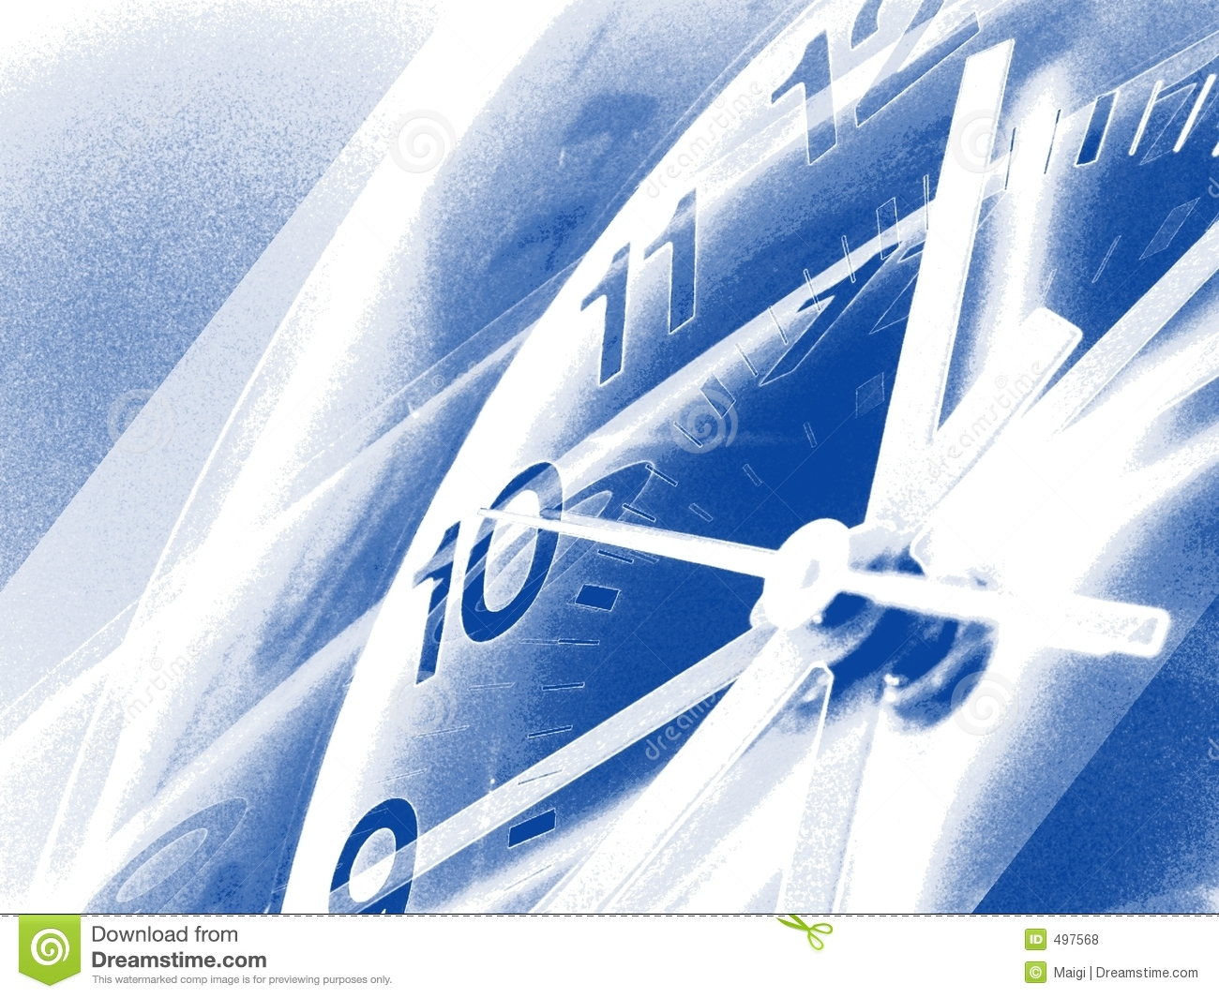

**นายจารุพันธ์ เหล่าแก้วก่อง ( ครูมิ้น ) หน่วยวิชาคณิตศาสตร์ ชั้น ๓**

ผ่านไปอีกหนึ่งปีอย่างรวดเร็วกับการเรียนการสอนแบบ Open Approach ต้องบอกเลยว่าการรอเวลาที่จะให้เด็กๆได้คิดเอง ได้ลองลงมือแก้ปัญหาด้วยตัวเองนั้นครูต้องมีความอดทน ใจเย็น และต้องค่อยๆพาเข้าเนื้อหาหรือวิธีการคิดที่หลากหลายและแปลกใหม่ โดยให้ผู้เรียนเป็นเจ้าของชั้นเรียนนั้นๆอย่างแท้จริง และค่อยๆขับเคลื่อนชั้นเรียนไปพร้อมๆกันโดยมีครูเป็นผู้พาเดินผ่านสะพานสถานการณ์โจทย์ ที่มีความรู้สะสมเป็นทุนเดินมาก่อนเพื่อที่จะไปถึงเป้าหมายปลายทางได้อย่างสบาย ไม่เหนื่อย เพื่อให้นักเรียนรู้สึกสนุก ท้าทายไปกับการเดินทางในชั้นเรียนนั้นๆ

กิจกรรมที่ก่อให้เกิดการเรียนรู้มากที่สุดในภาคเรียนจิตตะ-วิมังสาที่ผ่านมาคือ การหาระยะเวลาในการทำกิจกรรมต่างๆ โดยใช้ความรู้สะสมที่มีมาก่อนหน้านี้คือ การบอกเวลา 24 ชั่วโมง , ระยะเวลา 1 ชั่วโมง (เวลาชั่วโมง นาที วินาที) , แถบเส้นเวลา มาต่อยอดเพื่อสร้างความรู้ใหม่ผ่านสะพานสถานการณ์โจทย์ จนเกิดเป็นการเรียนรู้ที่หลากหลายและสามารถสรุปวิธีการหาระยะเวลา ที่ได้จากการนำเสนอวิธีการคิดของเพื่อนและของตนเองได้ โดยกิจกรรมเริ่มต้นจาก ให้นักเรียนสังเกตเห็นอะไรจากแถบเส้นเวลาบ้าง เพื่อสร้างความพร้อมก่อนเรียนและยังเป็นการทบทวนแถบเส้นเวลาไปพร้อมๆกัน

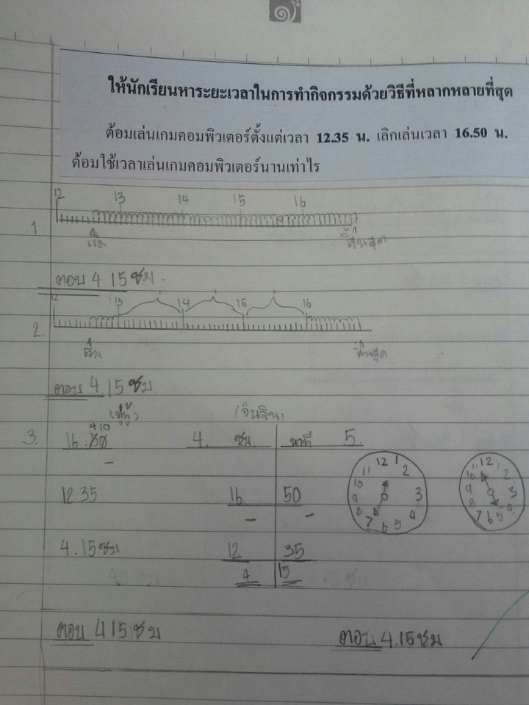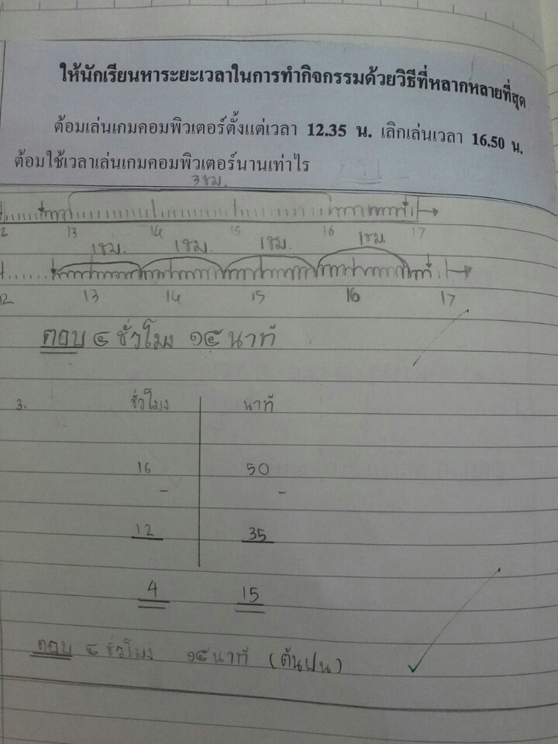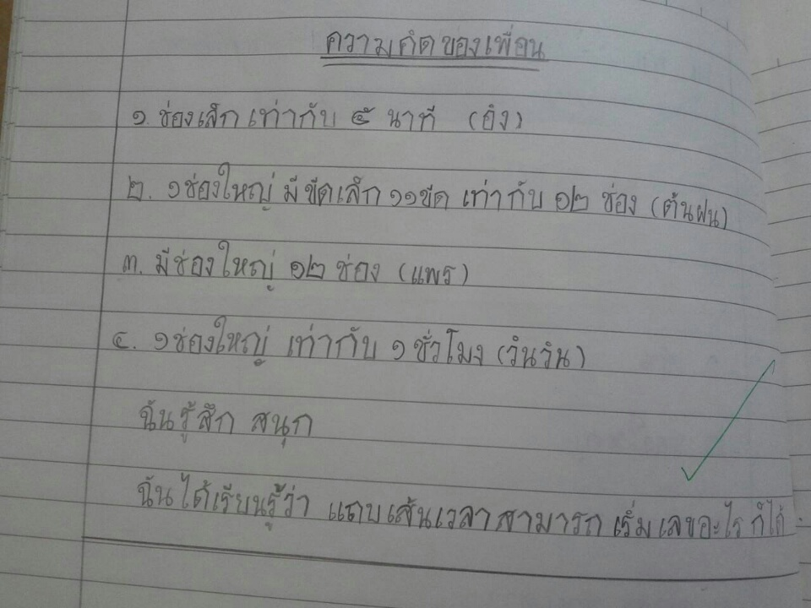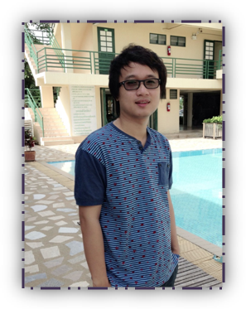

แล้วก็เริ่มเปิดโจทย์สถานการณ์และเงื่อนไขว่า **“ ให้นักเรียนหาระยะเวลาในการทำกิจกรรมด้วยวิธีที่หลากหลาย ”** จากสถานการณ์และเงื่อนไขที่ครูกำหนด กระตุ้นให้นักเรียนแต่ละคนคิดและว่าจะต้องแก้ปัญหาให้ได้หลากหลายที่สุดอย่างไร โดยแต่ละคนมีวิธีที่คล้ายคลึงกันหรือเหมือนกันแถบจะทุกคนเลยทีเดียว ตัวอย่างที่นักเรียนที่คิดได้ คือ การคิดโดยการนับจากแถบเส้นเวลา โดยมีวิธีการนับที่แตกต่างกันออกไป แต่ความยากของเด็กๆก็ คือ ยังไม่เคยเรียนการคำนวณเรื่องเวลามาก่อนเลย

เมื่อจบกิจกรรมครูก็ให้นักเรียนช่วยกันสรุป โดยได้แนวคิดที่หลากหลายมาก จากนั้นก็ให้นักเรียนแต่ละคนเขียนสรุปตามความเข้าใจของตนเองลงสมุดรวมทั้งเขียนความรู้สึกกับสิ่งที่ได้เรียนรู้ในการทำกิจกรรมเพื่อที่ครูจะได้รู้และเข้าใจเด็กในภาวะอารมณ์และความเข้าใจในกิจกรรม

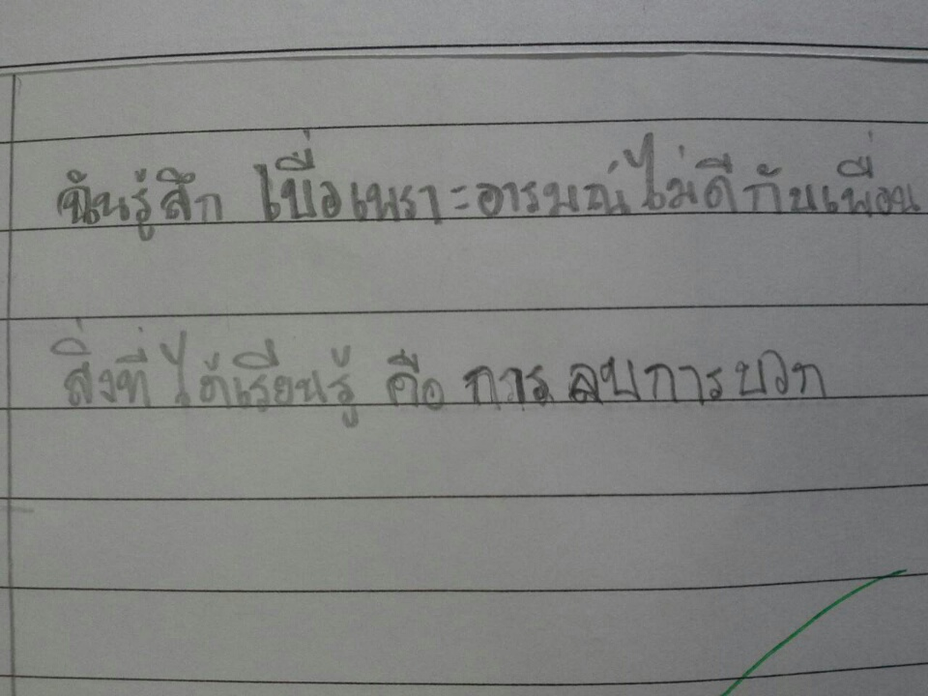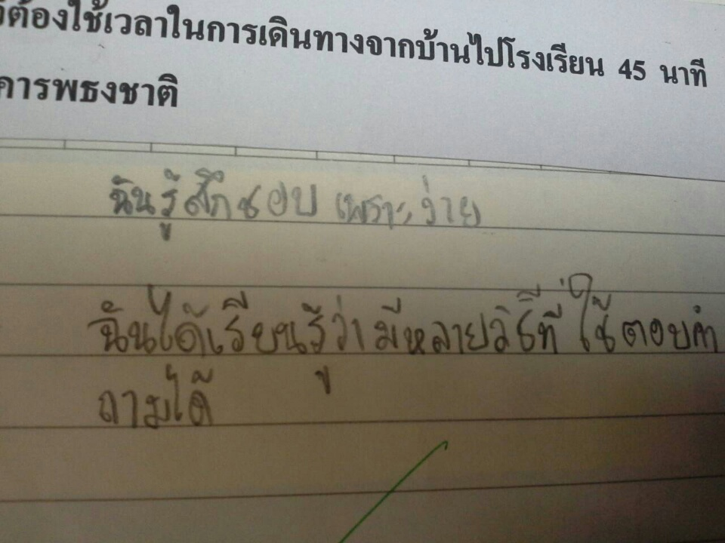

จากกิจกรรมนี้ได้เห็นถึงศักยภาพที่อยู่ภายในตัวของเด็กที่สามารถนำความรู้เดิมในเรื่องแถบเส้นเวลาและระยะเวลา 1 ชั่วโมง (เวลาชั่วโมง นาที ) และมาใช้สร้างความรู้ใหม่ๆได้ด้วยตนเอง มีการคิดตลอดเวลา รวมไปถึงเวลาในการจดบันทึก การแก้ปัญหาของนักเรียนจะต้องเน้นการใช้ความรู้เดิมในการแก้ปัญหาเสมอซึ่งในแผนนี้นักเรียนก็สามารถทำได้เป็นอย่างดี

ปัจจัยแห่งความสำเร็จนี้ คงเป็นการคิดสถานการณ์และเงื่อนไขของครูที่ต้องคิดอยู่ หลายอย่าง และรอบด้าน ไม่ว่าจะเป็นเนื้อหาที่ต้องการให้เด็กๆได้เรียนรู้ พื้นความรู้เดิมของเด็ก ธรรมชาติการเรียนรู้ของเด็กๆ สถานการณ์โจทย์ และ แผนกระดานที่ครูผู้สอนช่วยกันคิดออกแบบ เพื่อให้เด็กได้เห็นถึงความร้อยเรียงของการเรียนการสอน และวิธีคิดของเพื่อนทุกคน